제6회 대한민국 청소년 디자인 공모전

주 최 | 사단법인 한국방송정보교육단체연합회
주 관 | 한국방송예술교육진흥원
후 원 | 사단법인 한국청소년방송단연맹 / 한국방송예술종합학교 / 서울영상위원회 / LDL COMPAY / 판도라TV
공모전명 | 제6회 대한민국 청소년 디자인 공모전
작품주제 | 환경, 금연, 약물캠페인, 음주운전, 다문화, 장애인식개선
응모자격 | 전국 고등학교 재학생이거나 이와 동등한 자격의 대한민국 청소년
응모부문 | 포스터, 모션그래픽, 애니메이션
작품규격 | 포스터(A3/jpg), 모션그래픽(2~5분/avi, mov, wmv, mpeg)  애니메이션(3~10분/avi,mov,wmv,mpeg)
작품접수 | 웹하드 : www.webhard.co.kr (ID : kbatv , PW : 1234)  우편접수 : 서울 서대문구 대현동 67-11 디자인공모전 담당자앞
접수방법 | www.kbatv.org 또는 www.kbe.or.kr 인터넷 접수
본 선 | 2015년 1월 15일 (발표 및 시상식)
시상내역 | - 대 상 : 상금 100만원 외 상장, 입학장학금 전액 혜택(1팀)  - 금 상 : 상금 50만원 외 상장, 입학장학금 200만원 혜택(1팀)  - 은 상 : 상금 30만원 외 상장, 입학장학금 100만원 혜택(2팀)  - 동 상 : 상장, 입학장학금 50만원 혜택(3팀)  - 장려상 : 상장, 입학장학금 30만원 혜택(5팀)  - 입 선 : 상장(10팀)
문의처 | 카카오톡 아이디 : kbatv2 , kbatv3, kbatv4 , 02-761-2776~7 , 02-393-3003,4161  카페 : cafe.naver.com/designcontestcafe

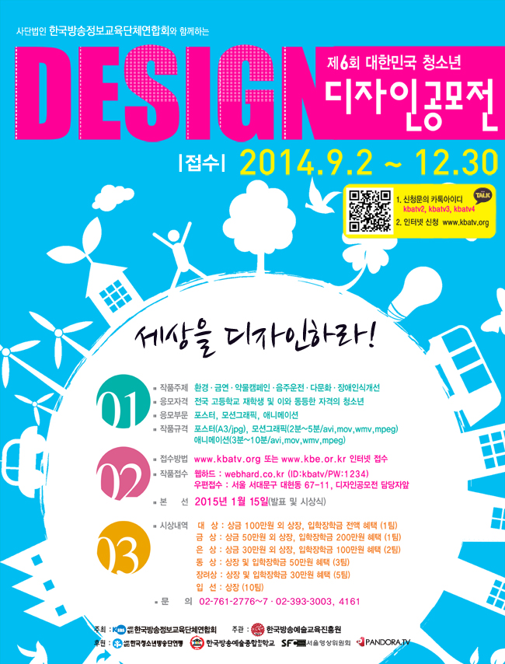

지원구분
이름
고등학교
생년월일 | 예) 19980101
주소 | -
이메일
연락처 | - -
신청동기

